Les femmes aussi veulent courir le Tour de France
http://www.slate.fr/life/75331/petition-cyclisme-feminin-competition

Vrai ou faux. Coche la case correspondante.
 | Vrai | Faux
1/ La pétition lancée par K. Bertine demande d’autoriser le Tour de France aux cyclistes femmes.
2/ Les signataires demandent que les femmes concourent avec les hommes.
3/ Les femmes peuvent courir jusqu’à 240 kilomètres lors d’une étape cycliste.
4/ Une version féminine du Tour de France a déjà eu lieu dans les années 1980.
5/ Les organisateurs de la compétition féminine n’ont pas le droit d’employer l’expression « Tour de France ».

Réponds aux questions suivantes :
1/ Que dénonce la pétition lancée par Kathryn Bertine ?
……………………………………………………………………………………………………………………………………………..

2/ Quels sont les différences citées entre le cyclisme masculin et le cyclisme féminin ?
………………………………………………………………………………………………………………………………………………………………………………………………………………………………………………………………………………………………………………………………………………………………………………………………………………………………………………

3/ Quelles sont les raisons pour lesquelles un Tour de France féminin ne peut avoir lieu ?
………………………………………………………………………………………………………………………………………………………………………………………………………………………………………………………………………………………………………………………………………………………………………………………………………………………………………………

4/ Quelles sont les deux compétitions cyclistes déjà ouvertes aux cyclistes féminines ?
……………………………………………………………………………………………………………………………………………..

Et toi ? Qu’en penses-tu ?
Un Tour de France féminin doit-il être créé ? Pour quelles raisons ?
………………………………………………………………………………………………………………………………………………………………………………………………………………………………………………………………………………………………………………………………………………………………………………………………………………………………………………………………………………………………………………………………………………………………………………………………………………………………………………………………………………………………………………………………………………………………………………………………………………………………………………………………………………………………………………………………………………………………………………………………………………………………………………………………………………………………………………………………………………………………………………………………………………………………………………………………………………………………………………………………………………………………………………………………………………………………………………………………………………………………………………………………………………………………………………………………………………………………………………………………………………………………………………………………………………………………………………………………

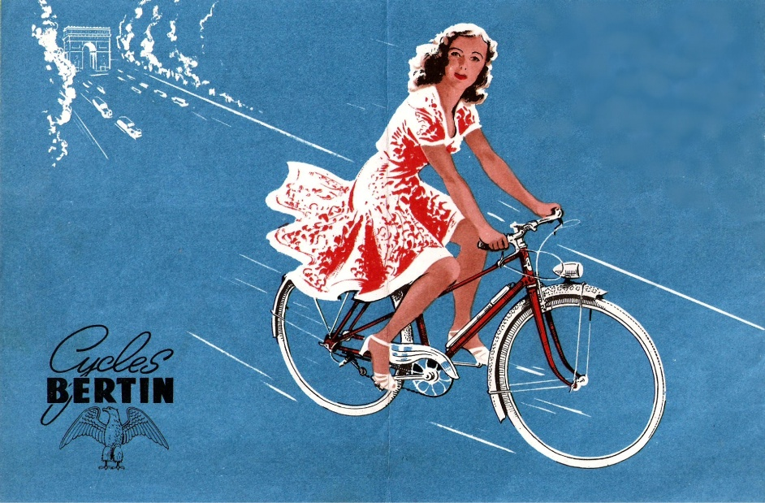
BONS Fiche apprenant

